c_str();

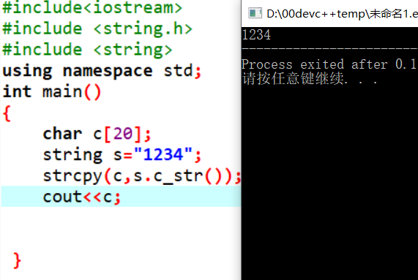

说明:[strcmp()](0038strcmp()字符串复制.docx)